**СТАРШАЯ ГРУППА**

**Тема недели: «Семья. День матери».**

**с 23.11.2020 по 27.11.2020 г.**

**Понедельник 23.11.2020 г.**

**1.Познавательная деятельность.** Тема: «Страна моя родная. Природа России».

**Материалы и оборудование:** аудиозапись песен «Широка страна моя родная» *(муз. И. О. Дунаевского, сл. В. И. Лебедева-Кумача)*, «Зимушка» *(муз. и сл. Г. Ф. Вихаревой)*; настенная физическая карта России; фотографии с изображениемрастительного и животного мира России.

**Организационный момент.**

*Звучит мелодия песни «Широка страна моя родная» (муз. И. О. Дунаевского).*

– Наша страна огромна. Когда солнце всходит на востоке страны (восток на карте справа), то на западе (на карте слева) на небе уже появляются звезды. Вот почему говорят, что над Россией никогда не заходит солнце.

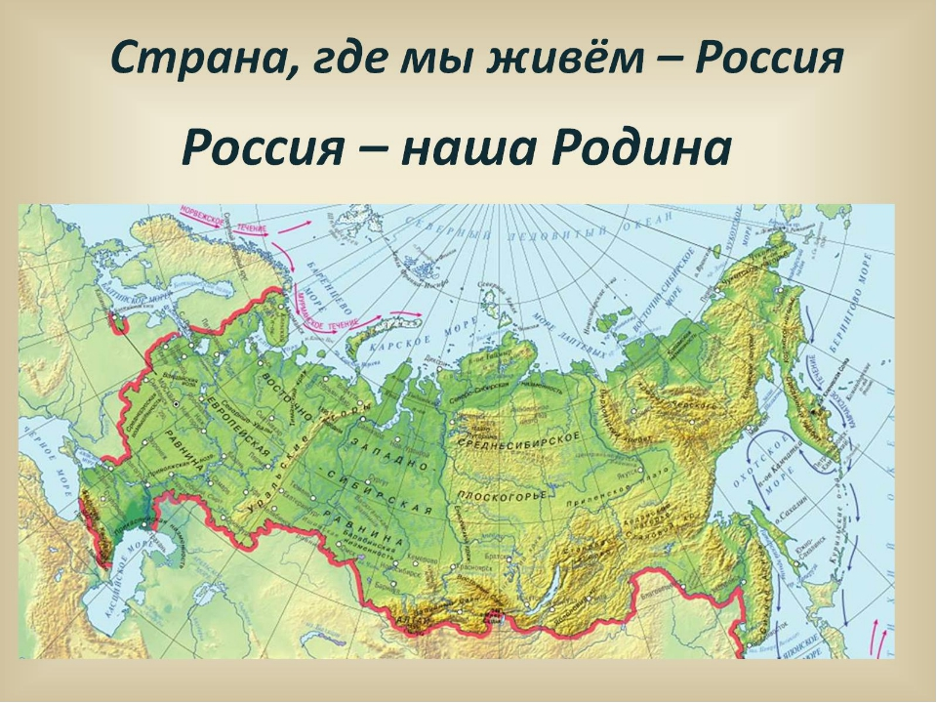

**Беседа о природе России.**

– Огромна и протяженность нашей страны с севера (на карте сверху) на юг (на карте снизу). Разумеется, при таких просторах природа в стране не может быть везде одинакова.

– Посмотрим на фотографии льдов. Что мы видим?

– Как вы думаете, какая природа на севере нашей страны?

– Действительно, природа на севере очень сурова. С севера берега России омывает Северный Ледовитый океан. Почему он так называется?

– Льды этого океана не тают круглый год, поэтому его дыхание и создает на побережье холодную погоду. Жить на севере трудно, там скудная растительность, мало видов животных. Это белые медведи, северные олени, различные птицы.

– Теперь посмотрим на фотографии лесов. Что мы видим?

– Эта часть России называется средней полосой. Условия здесь более благоприятные, чем на севере. Поэтому в средней полосе расположено много городов, живет большое количество людей, растут леса, текут большие и малые реки, есть озера, обитают разнообразные звери, птицы, рыбы, насекомые.

– А теперь посмотрим на фотографии с изображением северного оленя. Эта часть России называется Сибирью. Что мы видим на снимке?

– В Сибири условия намного суровее, чем в средней полосе. Поэтому здесь растут в основном хвойные деревья. Такой лес называется тайгой. Какие хвойные деревья вы знаете?

– В тайге живут бурые медведи, волки, лисы, зайцы. А кто знает, что это за интересный таежный зверек показан на фотографии?

– Это бурундук. Он похож на белку, но у него на спинке полосы, будто его поцарапал медведь. Такую легенду придумали местные народы.

А кто знает, какое озеро изображено на фотографии? Это самое глубокое озеро в мире, с самой чистой водой, так что видно дно на глубине 40 метров. Озеро Байкал.

– Рассмотрите фотографии на нижней части карты. Что мы на них видим? Это юг России. На юге теплее всего. Там очень благоприятные условия для выращивания пшеницы. И помидоров, арбузов, дынь, винограда, мандаринов. Там очень теплое Черное море. Когда говорят: «Едем отдыхать на юг», то имеют в виду отдых именно на Черном море. Здесь люди загорают, купаются, катаются на катерах, ездят на экскурсии в горы. Кто знает, как называются эти горы?

– В горах Кавказа расположена самая высокая вершина России – гора Эльбрус. Посмотрите на фотографию. У Эльбруса две вершины, и обе они покрыты снегом, потому что высоко в горах так же холодно, как и на севере. Снег не тает круглый год, и даже летом Эльбрус ослепительно сверкает своими вечными снегами. Представьте себе: внизу, у подножия, растут великолепные леса из дуба, бука, каштана, в городах – чудесные цветники, а вверху – вечные снега. Летом, когда эти снега немного подтаивают, с них текут быстрые горные речки, образуя водопады.

– На Кавказе очень много водопадов, потому что горы высокие, крутые. В горах тоже живут люди. Они славятся своим долголетием, потому что там свежий воздух, много фруктов (абрикосов, персиков, черешни, слив, мандаринов, гранатов).

– Рассмотрите фотографии вулканов. Эта территория России называется Дальним Востоком.

На Дальнем Востоке много вулканов, из которых иногда течет раскаленная лава. На среднем из этих снимков изображен крупнейший морской порт – город Владивосток. Но море там не такое теплое, как Черное. На нижнем снимке – лесной житель – тигр. Этих красивых хищников у нас осталось так мало, что они охраняются государством.

– Вы видите, природа нашей страны удивительна и разнообразна. Вот как писал об этом наш далекий предок:

О светлая, украшением украшенная

Земля русская!

И многими красотами удивляешь ты:

Реками и колодцами почитаемыми,

Горами крутыми, холмами высокими,

Дубравами чистыми, полянами дивными,

Зверями различными, птицами бесчисленными,

Горами великими, селами, дива достойными.

*(Перевод летописи XIII века.)*

**2.Музыкальная деятельность.** Тема: Усвоение песенных навыков. «Зимушка» (муз. и сл. Г. Вихаревой).

**1.**

Приходи к нам зимушка

В белом сарафане

Приноси нам зимушка

и коньки и сани

Припев:

Ой, снег кружится

Все белым-бело

Дворик наш любимый

снегом замело

2.

Елочку красавицу

в гости мы позвали

И снежком серебрянным

Елку забросали

Припев

3.

Приходи к нам зимушка

Мы тебя заждались

Мы еще не выросли

Мы не наигрались

Припев

**3.Речевая деятельность.** Тема:Составление рассказа «Игры зимой».

– В какие игры вы играете зимой?

– Назовите зимние виды спорта.

– Почему вам нравится зимнее время года?

– Чем отличается зима от других времён года?

– Расскажите самостоятельно о тех играх, в которые вы играете зимой.

**Рефлексия.**

– Что вы узнали о разнообразии нашей природы?

– Какие явления природы можно увидеть в России?

– Какие животные проживают на территории нашей страны?

– Какие рассказы вы составляли?